Шагающие роботы

Условия состязания
За наиболее короткое время робот должен, двигаясь по своей дорожке добраться от места старта до места финиша. На прохождение дистанции дается максимум 120 секунд. Во время проведения состязаний время может быть изменено.
- Перед началом соревнований робот устанавливается строго перед стартовой чертой.
- Шагающий робот должен полностью, т.е. всеми своими частями, пересечь линию финиша.
- Движение роботов начинается после команды судьи и нажатия оператором кнопки запуска программы робота.
- Соревнования проводятся по следующей схеме:
-Отборочный этап - два заезда, где роботы выступают попарно, но фиксируется время прохождения дистанции каждым роботом. В результате отборочного этапа формируется рейтинг роботов на основе их лучшего результата.
- Финальный этап (олимпийская система - “на выбывание”) - в финальные заезды выходят роботы занявшие в рейтинге первые N мест, количество финалистов определяет главный судья соревнований по результатам отборочного этапа. Далее заезды проходят попарно с выбыванием проигравшего робота. Пары формирует судья путем жеребьевки.
- Если за максимальное время роботы не достигли финиша, они останавливаются судьей. В этом случае на отборочном этапе каждому роботу записывается максимальное время. В финальном этапе победителем заезда считается тот робот, который находится ближе к финишу.
- Если победитель заезда не может быть определен способами, описанными выше, решение о победе или переигровке принимает судья состязания.

Робот
- К соревнованиям допускаются роботы выполненные на базе конструкторов Lego Wedo 1.0, Lego Wedo 2.0.
- Перед началом соревнований размеры робота не должны превышать размеры 250x250x250 мм.
- Робот при движении использует для опоры лишь некоторые точки на поверхности, т.е. робот должен передвигаться только с помощью «ног». Ни одна из опор не может постоянно касаться поверхности поля.
- Все точки, которыми ноги касаются поверхности поля, по которому движется робот, не должны описывать в пространстве (относительно робота) правильную окружность.
- Робот не может касаться вращающимися колесами, гусеницами (др. деталями) поверхности, по которой движется.

Игровое поле
Поле представляет собой светлое основание с черными линиями разметки.
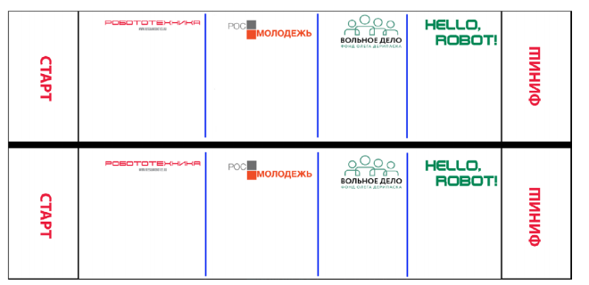
Цвет поля – светлый.
Зона старта и финиша отмечена чёрной линией.
Общая длинна поля для шагающих роботов 230 см, ширина дорожки 55 см для каждого робота.

